Утверждаю
Приложение №1
ОБРАЗЕЦ
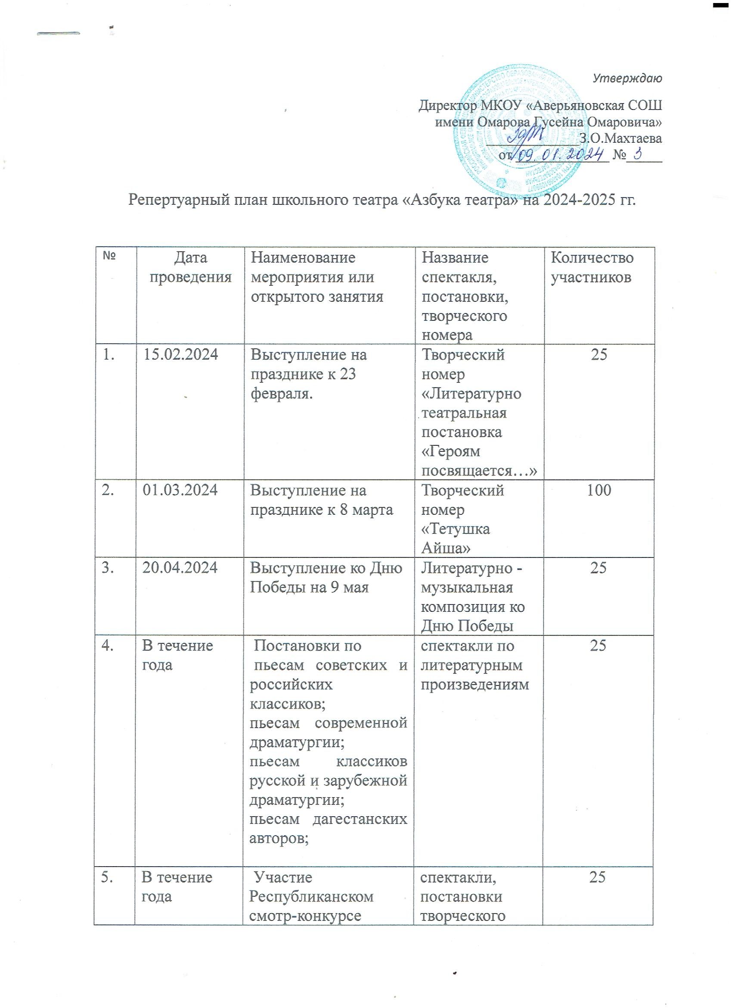
Репертуарный план школьного театра «---------------» на 2024-2025 гг.

№ | Дата проведения | Наименование мероприятия или открытого занятия | Название спектакля, постановки, творческого номера | Количество участников
 | 15.02.2024 | Выступление на празднике к 23 февраля. | Творческий номер «Литературно театральная постановка «Героям посвящается…» | 20
 | 01.03.2024 | Выступление на празднике к 8 марта | Творческий номер «Мамы» | 20
 | 20.04.2024 | Выступление ко Дню Победы на 9 мая | Литературно - музыкальная композиция ко Дню Победы | 20
 | В течение года | Постановки по  пьесам советских и российских классиков;  пьесам современной драматургии;  пьесам классиков русской и зарубежной драматургии;  пьесам дагестанских авторов; | спектакли по литературным произведениям | 20
 | В течение года | Участие Республиканском смотр-конкурсе репертуаров школьных театров «Театр-школа», посвященного году празднования 225-летия со дня рождения А.С. Пушкина | спектакля, постановки, творческого номера | 20
 | 23.05.2024 | «Последний звонок» | Постановка «Чему учат в школе» | 25
 | В течение года | Школьный этап конкурса «Живая классика» | спектакля, постановки, творческого номера | 25
 | 05.10.2024 | Концерт ко Дню Учителя | «Тебе, любимый учитель!» - литературно-музыкальная композиция | 25
 | 22.11.2024 | Концерт ко Дню матери | «Спасибо, мама!» | 25
 | 10.12.2024 | Новый год | «Однажды в студёную зимнюю пору…» - новогодняя сказка | 25
 | В течение года | Постановки по  пьесам советских и российских классиков;  пьесам современной драматургии;  пьесам классиков русской и зарубежной драматургии;  пьесам дагестанских авторов; | спектакли по литературным произведениям | 25
 | 05.10.2024 | День учителя | Литературно - музыкальная композиция ко Дню учителя | 25
 | 09.11.2024 | Неделя русского языка | Драма А.С.Пушкина «Скупой рыцарь» (из «Маленьких трагедий» А.С.Пушкина) | 25
 | 30.11.2024 | Концерт ко Дню матери | Поэма Расула Гамзатова «Горянка» | 25
 | 10.12.2024 | Новый год | «Новый год в стране…» - новогодняя сказка | 25
 | 15.02.2025 | Выступление на празднике к 23 февраля. | Творческий номер «Литературно театральная постановка «Героям посвящается…» | 25
 | 01.03.2025 | Выступление на празднике к 8 марта | Творческий номер «Красная шапочка» | 25
 | 20.04.2025 | Выступление ко Дню Победы на 9 мая | Драматический этюд Я.Апухтина «Ее сыновья» | 25

